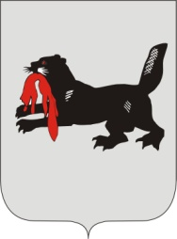
ИРКУТСКАЯ ОБЛАСТЬ

БРАТСКАЯ РАЙОННАЯ ТЕРРИТОРИАЛЬНАЯ

ИЗБИРАТЕЛЬНАЯ КОМИССИЯ

РЕШЕНИЕ
14 сентября 2020 года | № 221/1970
г. Братск
О результатах дополнительных выборов депутатов Думы
Вихоревского муниципального образования четвертого созыва
по одномандатному избирательному округу №12

На основании первых экземпляров протокола участковой избирательной комиссии избирательного участка № 394 об итогах голосования и в соответствии с подпунктом 19 части 1 статьи 33, части 7 статьи 102 Закона Иркутской области «О муниципальных выборах в Иркутской области» от 11 ноября 2011 года № 116-оз, Братская районная территориальная избирательная комиссия
РЕШИЛА:
1. Признать дополнительные выборы депутатов Думы Вихоревского муниципального образования четвертого созыва по одномандатному избирательному округу №12 13 сентября 2020 года состоявшимися и действительными.
2. Считать избранным депутатом Думы Вихоревского муниципального образования четвертого созыва по одномандатному избирательному округу №12 Резанову Людмилу Александровну, набравшего наибольшее количество голосов избирателей, принявших участие в голосовании.
3. Направить настоящее решение для опубликования в информационном бюллетене Вихоревского муниципального образования.

Председатель комиссии С.А. Кузнецов
Секретарь комиссии С.В. Дубынин

